Schomburg AQUAFIN-CJ5, Kristallines Fugenblech zur Abdichtung von Arbeitsfugen

SCHOMBURG

Eigenschaften

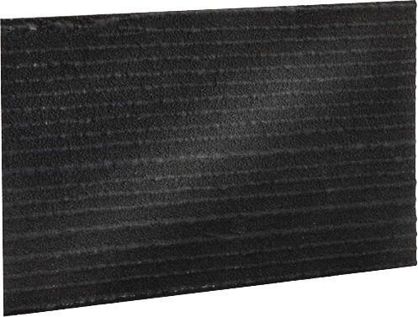

Breite (mm)

100,00 - 150,00

Länge (mm)

2.000,00

Stärke (mm)

1,25